**>**

**Kletter-Weltspitze Adam Ondra neu im Mammut climbing Team**

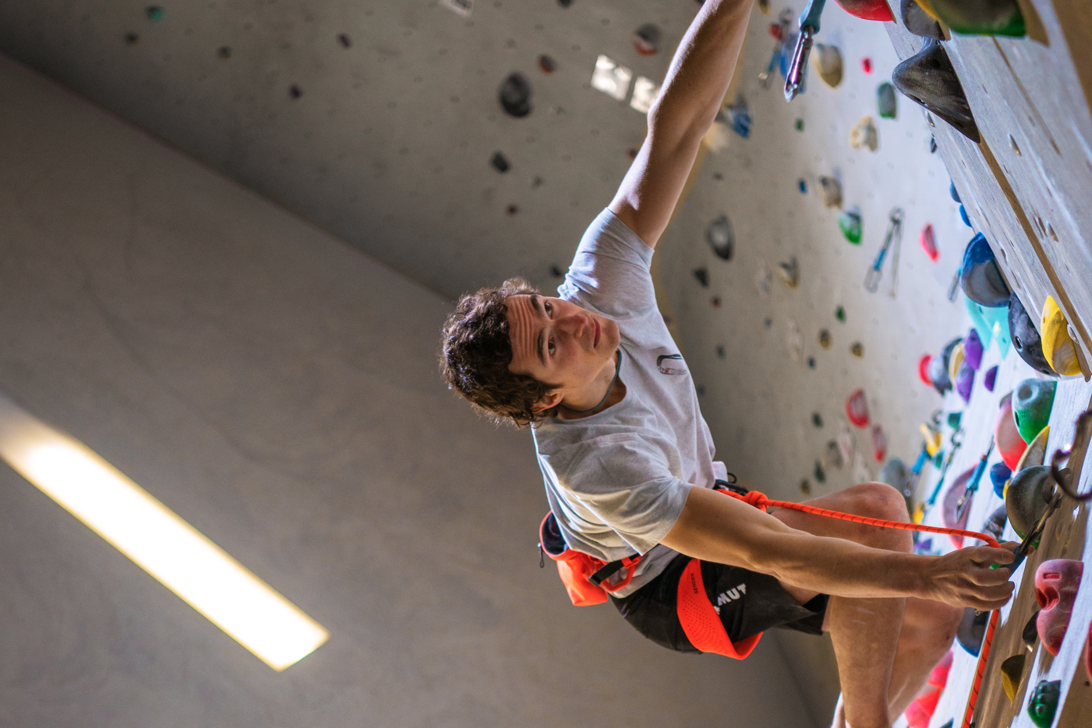

*Adam Ondra ist der neue Athlet in Mammuts Kletterteam.*

**Seon, 1. Februar 2022 – Adam Ondra ist das neuste Mitglied im Kletterteam der Schweizer Bergsportmarke Mammut Sports Group AG («Mammut»). Mit Ondra erweitert Mammut sein Climbing Team um einen weiteren Spitzenathleten – und stärkt damit seine Position in der Kletterbranche.**

Das Klettern ist tief in der DNA des Schweizer Traditionsunternehmen verankert. In seiner 160-jährigen Geschichte steht Mammut seit jeher für bewährte Qualität und kontinuierliche Innovation im Klettersport. Attribute, welche vollumfänglich zum Neuzugang Adam Ondra passen. Mit seinem Ehrgeiz und seiner Leidenschaft treibt der 28-jährige seine Erfolge und den Klettersport stetig voran. Der Tscheche Ondra trifft bei Mammut auf ein ohnehin schon starkes Kletterteam. Zusammen mit dem Österreicher Jakob Schubert, der Britin Madeleine Cope und der Schweizerin Katherine Choong komplettiert Ondra das Mammut Climbing Team. Stephan Siegrist, Head of Athletes and Ambassadors bei Mammut, ist begeistert: «Mit Adam stösst eine Persönlichkeit zur Mammut Familie, die sowohl Athletinnen und Athleten als auch Kletterbegeisterte auf der ganzen Welt inspiriert.»

**Der Mann der Rekorde**

Schon in frühen Jahren kletterte Adam Ondra Routen auf der Schwierigkeitsskala über 8 (französische Skala) – Routen, von denen viele Kletterbegeisterte nur träumen können. Im Teenageralter zählte er bereits zur Weltspitze in der Kletterszene. In den letzten Jahrzehnten erreichte der fünffache Kletterweltmeister eine Vielzahl von weltweiten Erfolgen und Rekorden. Darunter eine Reihe von Lead- und Boulder-Sportkletterwettbewerben, die Durchsteigung der «Dawn Wall» 9a (5.14d) am El Capitan in den USA, die schwerste Mehrseillängen-Route der Welt und die Erstbegehung von Silence 9c (5.15d) im norwegischen Flatanger. Ein Rekord, der bis heute kein anderer Kletterer und keine andere Kletterin erreicht oder gebrochen hat.

Für die Umsetzung von künftigen Projekten sowie für das Erreichen der hoch gesetzten sportlichen Ziele sieht Adam Ondra in Mammut der ideale Partner: «Beim Klettern strebe ich immer nach Perfektion, so wie Mammut nach Perfektion bei seinen Produkten strebt. Mammut bietet mir Ausrüstung, auf die ich mich zu 100% verlassen kann und wir beide teilen eine ungebremste Leidenschaft fürs Klettern. Mit Mammut als erfahrenem Partner bin ich überzeugt, dass ich mein Potenzial weiter ausschöpfen kann.»

🡪 Video zur Ankündigung der Partnerschaft auf Mammuts [Instagram](https://www.instagram.com/mammut_swiss1862) und [Facebook](https://www.facebook.com/mammut/)   
Kanal

🡪 Mehr über Adam Ondra: [Website](https://www.adamondra.com/adam-ondra) | [Instagram](https://www.instagram.com/adam.ondra/)

**Über Mammut**

Mammut ist ein 1862 gegründetes Schweizer Outdoor-Unternehmen, das Bergsportfans auf der ganzen Welt hochwertige Produkte und einzigartige Markenerlebnisse bietet. Seit 160 Jahren steht die weltweit führende Premium-Marke für Sicherheit und wegweisende Innovation. Mammut Produkte vereinen Funktionalität und Leistung mit zeitgemässem Design. Mit der Kombination aus Hartwaren, Schuhen und Bekleidung ist Mammut einer der komplettesten Anbieter im Outdoor-Markt. Die Mammut Sports Group AG ist in rund 40 Ländern tätig und beschäftigt ca. 800 Mitarbeitende.   
**mammut.com**

**DAS MAMMUT CLIMBING TEAM**

**Katherine Choong | Schweiz, Mammut Climbing Team Athletin seit 2021**

Katherines Herz schlägt für den Sport am Fels. Im Alter von acht Jahren kommt sie durch Zufall zum Klettern. Heute feiert die 30-jährige beachtliche Erfolge. Unter anderem kletterte sie «6.4 Sekunden», eine der schwersten Mehrseillängen-Routen in der Schweiz und als erste Schweizerin eine Route im Schwierigkeitsgrad 9a (Jungfraumarathon).

[Website](https://katherinechoong.ch/) & [Instagram](https://www.instagram.com/choongkatherine/)

**Jakob Schubert | Österreich, Mammut Climbing Team Athlet seit 2011**

Jakob begann im Alter von 12 Jahren mit Klettern. Nur drei Jahre später gewinnt er die nationale Meisterschaft in seiner Altersklasse. Seitdem verbucht der vierfache Kletterweltmeister einen Erfolg nach dem anderen. An den Olympischen Spielen in Tokyo holte der 31-jährige die erste Kletter-Olympia-Bronzemedaille.

[Website](https://www.jakob-schubert.com/index-de.html) & [Instagram](https://www.instagram.com/jakob.schubert/)

**Madeleine Cope | England, Mammut Climbing Team Athletin seit 2021**

Die 30-jährige Maddy hat sich einen Namen mit schweren Trad-Kletterrouten gemacht. So kletterte sie beispielsweise die Route Prinzip Hoffnung (8b/8b+). Die Britin ist sowohl an grossen Wänden wie auch im Hochgebirge gleichermassen zu Hause.

[Website](https://madeleinecopeblog.wordpress.com/) & [Instagram](https://www.instagram.com/madeleine_cope/)